Cine Club Universitario

La Linterna Mágica

Centro de Estudios Regionales

Circulo de Prensa – Mendoza 240
Martes 22 de Julio – 20,30 horas

Ciclo Obras Maestras del Cine

Ficha Técnica

Título Original:The Purple Rose of Cairo

Director : Woody Allen

Producción: Paramount Pictures

País: USA

Año: 1985

Género:Romance/Comedia

Duración: 85 min.

Idioma: Inglés

Sipnosis:
Estados Unidos, Gran Depresión. Mientras Cecilia trabaja como camarera en Nueva Jersey, su marido se dedica a hacer el vago. Su única distracción es el cine, al que va una y otra vez para evadirse de la dura realidad y soñar con un mundo de champagne, trajes de noche y fiestas elegantes. Una noche, el protagonista de su película favorita, "La rosa púrpura de El Cairo", se fija en ella y atraviesa la pantalla para conocerla.

Análisis:

Cecilia es una torpe y lenta camarera que trabaja durante la época de la Gran Depresión en una cafetería de Nueva Jersey y que para olvidarse de su miserable vida va al cine Jewell cada semana.

Monk, su marido no solo la maltrata a menudo, sino que además se queda con todo el dinero que gana para jugárselo a los dados con sus amigos, con los que se pasa el día desde que cerró su fábrica y se quedó sin trabajo, debiendo ella lavar ropa después de salir del trabajo para poder ganar el dinero suficiente para pagar el alquiler.

El último estreno al que acude es la película de aventuras "La rosa púrpura de El Cairo", que narra las exóticas vacaciones de un adinerado dramaturgo neoyorkino que viaja hasta Egipto, donde conocen a Tom Baxter, un arqueólogo que acepta su proposición de pasar con ellos un tiempo en Nueva York.

A Cecilia le gusta tanto la película que acude a verla al día siguiente con su hermana, que trabaja también como camarera en la misma cafetería, encontrándose a su vuelta a su marido, totalmente borracho con otra mujer, por lo que, harta de humillaciones decide marcharse de su casa.

Harto de sus torpezas y de su lentitud, el dueño del bar acaba por despedir a Cecilia, que, muy triste se refugia en el cine, donde ve la película una y otra vez hasta que en una de las proyecciones Tom Baxter, el arqueólogo de la película se dirige desde la pantalla a ella, para finalmente salir de la película en blanco y negro al mundo en color confesándole a Cecilia que se siente atraído por ella y pidiéndole que le ayude a esconderse, frente a la indignación del resto de los personajes de la pantalla y del resto de los espectadores que le piden que regrese para poder continuar con la película, pues ellos no pueden salir y no saben qué hacer para continuar.

Pero Baxter es solo un personaje y desconoce el mundo real, por lo que debe ser guiado por la mujer de la que se ha enamorado.

Cecilia está fascinada por el hecho de que un hombre tan atractivo esté enamorado de ella, pero es una mujer tradicional y no se atreve a abandonar a su marido, aunque seguirá viendo a Baxter y llegará a bailar con él.

Entretanto, desesperado por las pérdidas, el dueño del cine llama al productor que empieza a temer que Baxter pueda cometer algún delito y le culpen a él, por lo que viajará hasta Nueva Jersey, junto con Gil Shepherd el actor que interpretó a Baxter que teme que el asunto le vaya a suponer un parón justo cuando su carrera comenzaba a despegar, teniendo a la vista la posibilidad de interpretar a Lindberg, lo que podría suponer su salto definitivo al estrellato, lo que podría frustrarse al no saber controlar a sus personajes lo que haría que ningún productor se fiara de él.

Por su parte Tom y Cecilia irán a cenar a un magnífico restaurante, aunque a la hora de pagar la cuenta descubrirán que su dinero es falso, por lo que deben huir del restaurante, descubriendo al hacerlo que los coches necesitan de una llave y no funcionan solos como en las películas llegando en su huida hasta un parque de atracciones inactivo, donde él tras declararle su amor la besa.

Al día siguiente Shepherd y Cecilia se encuentran, confundiéndolo ella con Baxter, tras lo que comienzan a charlar, exponiéndole él su problema, ante lo que ella lo lleva a ver a Baxter, discutiendo ambos ante la negativa del personaje a ser solo eso.

Entretanto el productor se muestra cada vez más preocupado, y aunque con sus pagos consiguen acallar a la prensa comienzan a llegar noticias preocupantes desde otros lugares. Así, desde Chicago le informan de que en un cine Baxter olvidó parte del Guion, habiendo intentado salir de la pantalla en otros cuatro cines del país.

Nada puede con el entusiasmo de Baxter, decidido a conocer el mundo real aunque llame la atención por su indumentaria.

Alguien le habla de hecho a Monk de que vieron a Cecilia en el restaurante con el peculiar personaje, por lo que este decide comprobarlo, encontrándolos juntos en una iglesia, mostrándose violento con su esposa, en cuya defensa sale Baxter, ya que el valor forma parte de su personaje, aunque la falta de experiencia hace que Monk acaba golpeándolo ya que emplea el juego sucio, algo que no ocurre en las películas.

Poco después Cecilia encuentra al regresar a su casa a Shepherd esperándola para manifestarle su preocupación por el hecho de que su personaje pueda arruinar su carrera, ya que, aunque se comporta como una estrella aun no lo es..

Cecilia le manifiesta su admiración. Ha visto todas sus películas y está convencida de que le espera un futuro espléndido.

Shepherd se muestra encantado al conocer a una admiradora como Cecilia y la invita a comer sincerándose ante ella y mostrándose más humilde de lo que suele. Le habla de sus deseos de ser violinista y ella le dice que toca el ukelele, por lo que acabará haciéndolo para él, que cantará para ella.

Acabarán interpretando una escena de una de las películas de él que acaba con un beso, dándose cuenta Gil de que se ha enamorado, aunque Cecilia se siente confusa, sintiendo Gil que su rival es su propio personaje.

Entretanto Emma, una prostituta, encuentra a Baxter en el parque de atracciones y lo invita a ir con ella, dispuesta a mostrarle nuevas experiencias, decidiendo ella y sus compañeras acostarse gratis con él al verle tan inocente, aunque él, enamorado de Cecilia no acepta la oferta.

Por su parte el productor decide que, ante el cúmulo de problemas deberán retirar la película, pese a las pérdidas que les ocasionará, aunque antes deben encontrar a Baxter para hacerle volver a la película, momento en que deberán apagar el proyector, quemando tras ello las copias.

Cuando Baxter y Cecilia se reencuentran él decide invitarla a cenar de nuevo, aunque, ante la falta de dinero lo que hace es regresar a la pantalla llevándose a Cecilia con él, pudiendo así cenar en el Copacavana, llevándola tras ello a visitar los lugares más emblemáticos de Nueva York en blanco y negro.

Y mientras disfrutan del lujo del mundo del cine aparece en la sala de proyecciones Gil, que ve a Cecilia besando a Baxter en la pantalla, confesándole que también él se ha enamorado de ella, por lo que le pide que coja su maleta y que se vaya con él a Hollywood, debiendo tratar de decantarse entre el mundo real o la perfección del mundo de la pantalla.

Cecilia opta por seguir en el mundo real sabiendo que Baxter vivirá bien en su perfecto mundo de la pantalla, al que tras el desengaño decide regresar.

Cecilia regresa a su casa para recoger su maleta, discutiendo con su marido, al que abandona para ir a buscar al hombre de sus sueños, Gil, aunque cuando llega al cine le dicen que este se marchó con el productor a Hollywood en cuanto se solucionó su problema para rodar una película sobre Lindberg.

Engañada por el hombre al que amaba, sin trabajo y sin hogar, el único consuelo que le queda a Cecilia es olvidarse de su triste realidad viviendo las maravillosas vidas que le ofrece la gran pantalla, admirando esa misma noche a Fred Astaire y Ginger Rogers bailando en "Top Hat".

https://www.tecuentolapelicula.com/peliculasl/larosapurpuradeelcairo.html

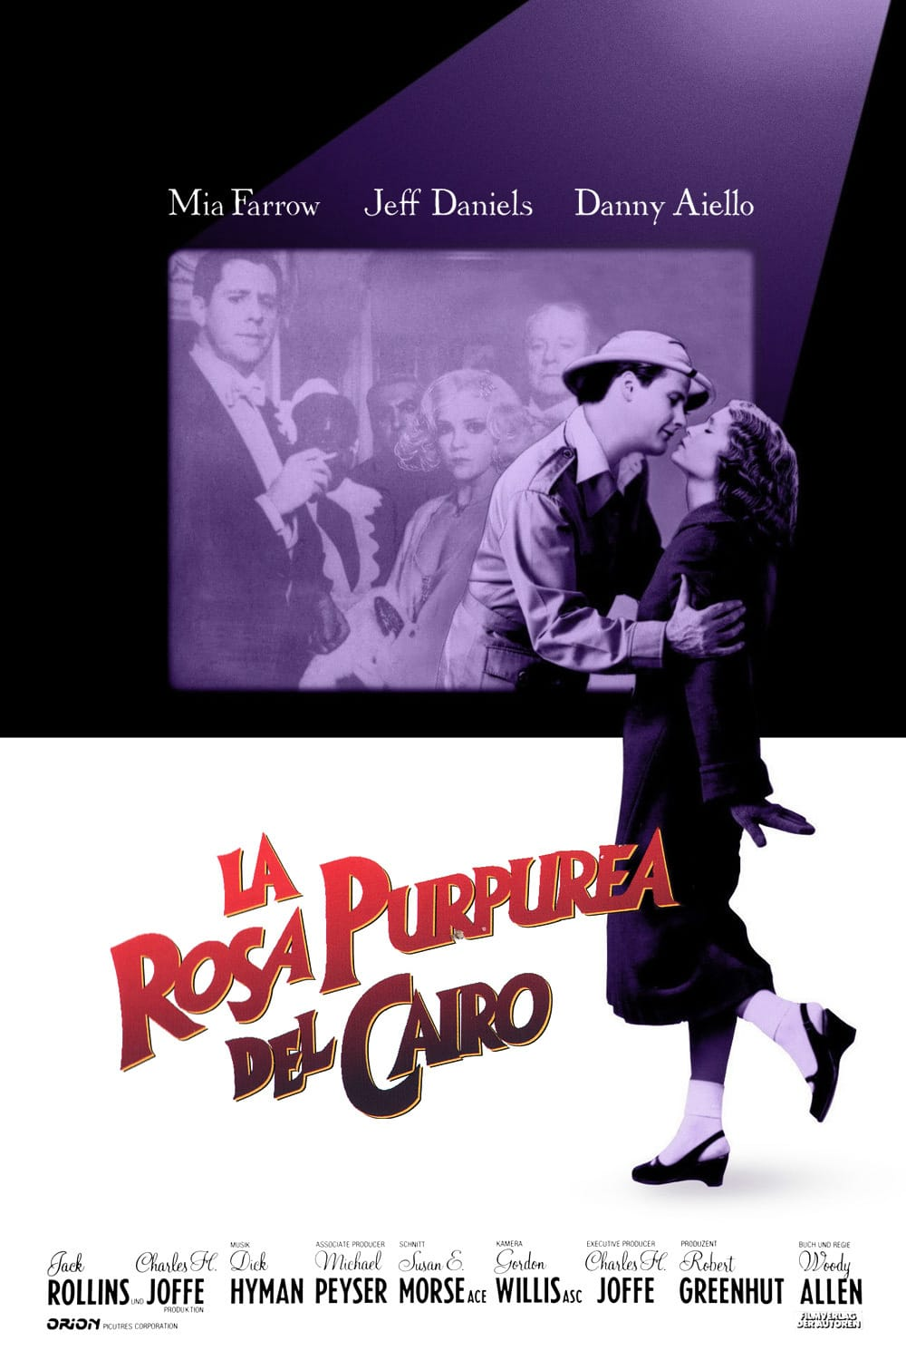

AUSPICIAN “La Linterna Mágica”:

Circulo de la Prensa

